MIG-DHL- ΨΗΦΙΑΚΟΣ ΑΛΦΑΒΗΤΙΣΜΟΣ ΥΓΕΙΑΣ ΜΕΤΑΝΑΣΤΩΝ
ΑΝΑΠΤΥΞΗ ΕΚΠΑΙΔΕΥΤΙΚΟΥ ΠΡΟΓΡΑΜΜΑΤΟΣ ΓΙΑ ΤΗΝ ΒΕΛΤΙΩΣΗ ΤΟΥ ΨΗΦΙΑΚΟΥ ΑΛΦΑΒΗΤΙΣΜΟΥ ΥΓΕΙΑΣ ΤΩΝ ΜΕΤΑΝΑΣΤΩΝ

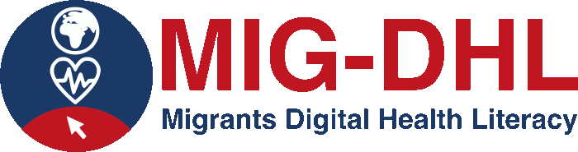

5.4 Εργασία σε ηλεκτρονική πλατφόρμα
Αναζητήστε πληροφορίες σχετικά με τον COVID. Απαντήστε στις παρακάτω ερωτήσεις:
- Ποιά είναι η τρέχουσα κατάσταση;
- Ποιά είναι τα κύρια μέτρα ασφαλείας υγείας που υιοθετούνται στην χώρα που ζείτε;
- Πώς πρέπει να δράσετε σήμερα εάν έχετε συμπτώματα;

Δήλωση περί πνευματικών δικαιωμάτων:
Το έργο αυτό έχει αδειοδοτηθεί από την Creative Commons Attribution-NonCommercial-ShareAlike 4.0 Διεθνή Άδεια. Είστε ελεύθεροι να:
- διαμοιραστείτε — αντιγράψετε και αναδιανέμετε το υλικό σε κάθε μέσο ή μορφή
- τροποποιήσετε — διασκευάσετε, τροποποιήσετε και δημιουργήσετε παράγωγα του υλικού
υπό τους παρακάτω όρους:
- Αναφορά στον αρχικό δημιουργό - Σε αυτή την περίπτωση οποιοσδήποτε επιθυμεί να αναπαράγει ή να τροποποιήσει το εν λόγω έργο οφείλει να πραγματοποιήσει αναφορά στον αρχικό δημιουργό
- Απαγόρευση εμπορικής χρήσης του έργου- Σε αυτή την περίπτωση η χρήση του έργου με εμπορικό σκοπό απαγορεύεται.
- Διανομή του παράγωγου έργου με τους όρους της αρχικής άδειας- Σε αυτή την περίπτωση επιτρέπεται η δημιουργία παραγώγων υπό τον όρο η οποιαδήποτε χρήση του έργου να πραγματοποιείται με τον ίδιο τρόπο, δηλαδή με την εφαρμογή της συγκεκριμένης άδειας.

